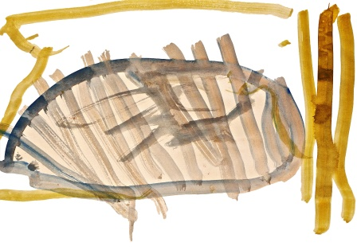

MARCAS EM NÓS E POR NÓS
Orientações para a vivência

14

Reflexões:
Como as crianças exploram elementos que deixam marcas? Quais as reações que esboçam?

Orientações:
Forre todo o chão de um determinado espaço com papel e ofereça às crianças materiais que deixam marcas (podem ser lápis, canetinhas, giz de cera, tintas feitas com materiais naturais – alimentos como beterraba, couve etc.), de modo que possam circular e, na interação com esses materiais, possam ver as marcas que deixam no papel e as marcas que os materiais deixam nelas. A existência de espelhos no ambiente potencializa a experiência.

Sugestões:
- Utilize o material impresso desta vivência para dispor ao chão, prendendo com fita adesiva, e separe os materiais que deixam marcas. Encoraje as crianças a experimentar e registre todo o processo com fotografias. Utilize o material impresso desta vivência: MARCAS EM NÓS E POR NÓS - PARTE 1.

Consigna: Vejam quantas marcas deixamos no papel! Vocês também deixaram marcas no corpo, querem ver?
Após a vivência, cole fotografias com as expressões, reações, marcas no corpo e interações de cada criança ao participar da proposta e disponha no espaço de referência.
Observe que reação têm as crianças ao ver as produções com as fotografias e as marcas pelo corpo.

MARCAS EM NÓS E POR NÓS – Parte 1
Materiais que deixam marcas

Nome: Data:

